# **属性建模过程（一）——属性类型设定**

作者：谁

链接：<http://gad.qq.com/article/detail/41287>

一，属性类型设定

一个角色该有什么属性？属性应该有什么样的作用？要不要加点？加点属性的效果又怎样设定？

什么样的战斗体验就有什么样的属性——数值需求是建立在玩家体验上的，而不是凭空产生的。当你希望战斗发生在一个无视地形和地图大小的地方，你当然不需要为角色设定一个跟移动有关的属性。当你希望玩家的攻击能真实的反应其伤害能力时，你就不该做过多的防御属性。当你希望战斗过程要非常讲究操作技巧时，那么你就需要加入移动速度和技能CD。玩一款好的游戏，留意游戏内的属性给你带来了什么样的体验。

1.属性设定原则

在符合玩法体验的前提下，属性设定需满足三个原则：**可理解，可见性，收益差异**

**可理解**：一个好的属性必然是符合常识的，玩家可以轻易的理解它的作用。

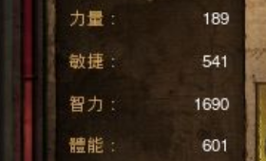

**可见性：**属性在战斗中发挥的作用能被玩家明确地感知到，他知道这个属性在起作用。



**收益差异：**不同的属性应该在战斗中发挥不同的作用，或者在不同的情景下存在收益差异

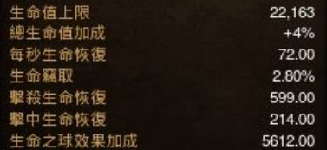

按这些原则，或许你能创建出一些有趣的属性。

1.1例子——神界原罪2的法术护甲和物理护甲

客观来说，传统意义的防御不是一个好的属性，因为他不怎么可见，他削弱了攻击的效果，而玩家经常不知道防御是如何作用的。我知道他降低了伤害，但具体是怎样作用的呢？同样道理，控制抗性等抵抗类属性也是这样，对玩家来说，这些属性的效果都很不透明，经常让玩家感觉不到他在起作用，而往往一旦你把属性的效果数值提高到玩家可以感知到的地步，通常就会导致一系列不平衡的问题。我们看看原罪2是怎么对防御属性进行再设计的。

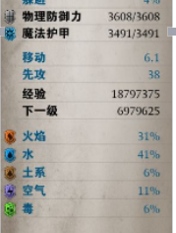

原罪2的物理护甲和法术护甲实质是血的一部分，法术伤害对法术护甲起作用，物理伤害对物理护甲起作用，从整个战斗过程来说，其效果实质和减法公式是一致的，即是从（Atk-Def）*T=Hp 到 Atk*T=Hp+（Def*T）的转变，Def*T即为防御在一个战斗过程的总效果，无非将其转化为Hp的一部分。这样做的好处是防御的效果更加可见，而且不会影响防御效果的外延（定义角色物法个性）。

另外，为了战斗多样化的目的，原罪的状态有多种转化和组合效果，这是特色。但如果不加限制，这些组合效果强度就不好控制了。如果要做控制，就要引入类似控制抗性等属性。但上面说到，控制抗性可见性很差。那么原罪2怎么做的呢?他做了一个很精巧的设计：将状态效果分为物理类和法术类，物理类状态在物理护甲未削为0时，基本不命中，当削为0后，必然命中。

问题：原罪2这种设计还会带来什么样的影响和好处？要做哪些配套设计？

1.2例子——暗黑3的回血属性

暗黑3的回血属性有几种，如击回，秒回，击杀回复，球回等等。为什么要弄这么多呢？因为暗黑3是一个很硬核的刷怪游戏，战斗基本就是游戏主体，暗黑3的核心是build，实质就是构建在不同情境下收益差异,不管是输出还是生存能力。因此在生存能力上，设计者就需要设计出几种不同的生存机制，而这些生存机制在不同的情景上收益是不一样的。

例如击回，适合于攻击频率非常高，堆攻速可以站撸的build

秒回，适合攻击频率低，不能站撸的build

击杀回复，适合片伤杀小怪，低层快速刷秘境的build

球回，适合走位灵活，堆拾取半径的build（为了保证拾取半径这种半鸡肋属性有效性，暴雪做了很多）

在属性设定上，如何做到各属性存在收益差异是个很考经验的事情，需要设计对战斗本身有非常深刻的认识，否则很容易会导致属性无效。

**保证多种属性同时有效又有收益差异是件很困难的事，所以别轻易加属性类型。**

2.加点属性的设定

一般除了一些基础的战斗属性，我们还会做一些加点属性，例如力敏智体这类。大家在各种游戏中都碰到这类型属性，那么，这类型的属性是为什么存在的呢？它们无非就是一些属性组合的封装，但从对战斗的属性作用上来看，貌似多余（很多游戏会为加点属性设定一些特别的规则让他们有效起来）。

事实上，加点属性的提出，源于以下几个需求：

1.想要让玩家有一定的自由度，但又怕失控。

2.发展方向需要概念和个性封装。

3.降低加点门槛，直接让玩家对战斗属性进行加点，门槛太高。

**因此，当我们要做加点属性的属性关联时，就要先要明确我们的角色有什么样的较优的发展方向和个性，并根据性质拆分好加点属性的有效性范围，保证他们都有效。**

2.1 RO的加点属性设定

RO是一款很经典的加点游戏，里面各种职业都有多样化的加点方式。他是怎么做到的呢？我们先来分析下他的属性效果。

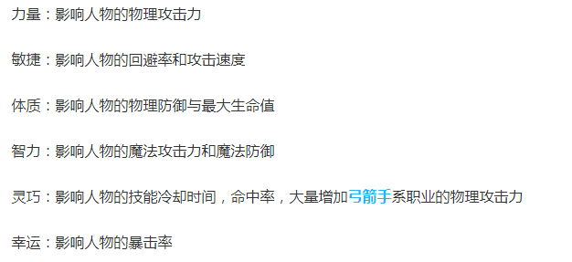

我们看到，除了体质这个纯生存向属性外，其他属性都是和输出能力有关，其输出能力的作用机制是不一样的，且全职业通用（由于技能的原因，各个职业收益是不一样的。例如盗贼偏向攻速，法师偏向魔法攻击和技能冷却，这其实就大体定义了各个职业的加点方向）。而敏捷，智力，灵巧等也带了一定的辅助生存向属性（回避，法防，冷却）这就定义了以这种加点为主的build必然会有不同的生存方式，而这些生存方式也必然会有缺陷，因此玩家在加点时，为了应对多样的情况，就需要进行加点权衡。

以技能带动主力加点，通过主力加点形成特色和build，然后为每个build留缺陷。

**记住build的核心是各种环境下的收益差异，不要做完美的build**

下篇

[属性建模过程（二）——属性价值模型](http://gad.qq.com/article/detail/41450)